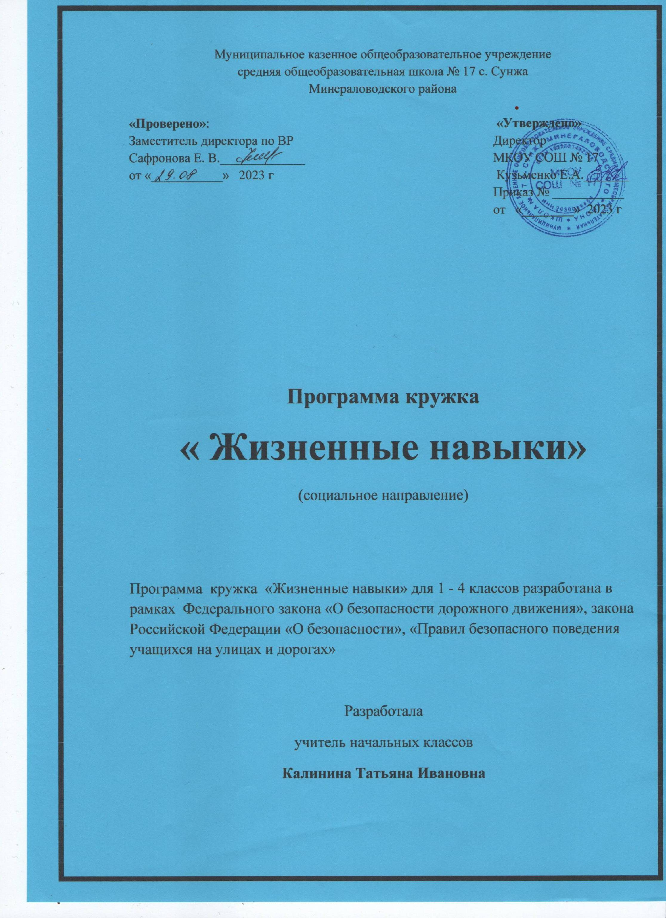Пояснительная записка

Формирование культуры безопасной жизнедеятельности в детском возрасте - важнейшая составная часть процесса формирования общей культуры.
Занятия кружка «Жизненные навыки» для 1-4х классов посвящены одной из главных проблем - формированию у обучающихся сознательного и ответственного отношения к личной и общественной безопасности, приобретению ими знаний и практических умений, способствующих сохранению здоровья и жизни в неблагоприятных и чрезвычайных ситуациях, угрожающих жизни условиях, а также при оказании помощи пострадавшим.
Рабочая программа кружка «Жизненные навыки» 1-4 класс составлена на основе нормативно-правовых документов: Закона Российской федерации «Об образовании»
Постановление главного санитарного врача РФ от 29.12.2010 №189 «Об утверждении СанПин 2.4.2.2821-10 «Санитарно-эпидемиологические требования к условиям и организации обучения в общеобразовательных учреждениях»; ФГОС начального общего образования второго поколения; в соответствии с основной образовательной программой начальной школы МКОУ СОШ №17. Программа предназначена для обеспечения дополнительной подготовки учащихся начальных классов по правилам дорожного движения, пожарной безопасности и безопасности в природе на ступени начального образования с учётом перспектив развития содержания образования в области безопасности жизнедеятельности.
Цель курса – создание условий для воспитания у учащихся ответственного отношения к личной и общественной безопасности и формирование у них опыта безопасной жизнедеятельности.

Задачи курса:
- обучать учащихся умению распознавать и оценивать опасности окружающей среды;
- раскрывать систему знаний об опасностях различного происхождения, мерах по их предотвращению, ликвидации их последствий;
- прививать учащимся навыки защиты и самозащиты, помощи и взаимопомощи в ситуациях, опасных для их физического, психологического здоровья и жизни;
- формировать систему знаний о здоровье и здоровом образе жизни.
- воспитывать культуру безопасности, ответственности за личную безопасность; ответственного отношения к личному здоровью как индивидуальной и общественной ценности;
- развитие духовных качеств личности, обеспечивающих безопасное поведение человека в опасных ситуациях жизнедеятельности.

Программа занятий состоит из следующих разделов:
- Безопасное поведение на улице.
- Безопасное поведение дома.
- Твоё здоровье.
- Безопасное поведение в природе.
5. Правила дорожной транспортной безопасности.
6. Правила пожарной безопасности.
7. Чрезвычайная ситуация – что это?
8. Предупреждение бытового травматизма.
9. Правила поведения на водоеме.
10. Основные правила поведения учащихся на улице и дороге. Детский дорожно-транспортный травматизм.
11. Движение пешеходов по улицам и дорогам.
12. Элементы улиц и дорог.
13.Безопасность пассажиров.
Программа построена с учётом уровня подготовки и общего развития учащихся начальной школы и включает в себя основные, наиболее часто встречающиеся опасные ситуации, в которых ребенок может оказаться дома, на дороге, на улице, в школе, в природных условиях.
Данная программа предусматривает изучение учащимися начальных классов правил дорожного движения и пожарной безопасности, правил безопасного поведения на водоёмах, в лесу и в быту, обучение умению ориентироваться в дорожных ситуациях и ситуациях, связанных с угрозой возникновения и возникновением пожара, умению на практике применять свои знания.
Программа «Жизненные навыки» имеет цель не механическое заучивание ПДД и ПБ, а формирование и развитие познавательной деятельности, ориентированной на понимание опасности и безопасности.
Ценностными ориентирами содержания данного курса являются:
-ценностное отношение к своему здоровью, здоровью близких и окружающих людей;
- элементарные представления о правилах поведения в среде обитания, на дорогах и в транспорте;
-первоначальный личный опыт здоровьесберегающей деятельности;
-первоначальные представления о роли физической культуры и спорта для здоровья человека, его образования, труда и творчества.
Изучение данного курса позволяет достичь личностных, предметных и метапредметных результатов.
Личностными результатами изучения данного курса являются:
-формирование у детей необходимых умений и навыков безопасного поведения в повседневной жизни в случае возникновения различных опасных и чрезвычайных ситуаций;
- воспитание чувства справедливости, ответственности;
-развитие самостоятельности суждений.
Предметные результаты обучения нацелены на решение прежде всего образовательных задач:
-осознание целостности окружающего мира, расширение знаний о разных его сторонах и объектах;
-расширение знаний о правилах поведения в среде обитания, на дорогах и в транспорте;
-знание и выполнение санитарно-гигиенических правил, соблюдение режима дня;
-расширение кругозора и культурного опыта школьника.
В соответствии со стандартом второго поколения при отборе содержания и конструировании курса особое внимание уделяется освоению метапредметных результатов изучения. С этой целью планируется у учащихся формирование следующих универсальных учебных действий:
-познавательные как способность применять для решения практических задач различные умственные операции (сравнение, обобщение, анализ, доказательства и др.);
-регулятивные как владение способами организации, планирования различных видов деятельности (репродуктивной, поисковой, исследовательской, творческой), понимание специфики каждой;
-коммуникативные как способности в связной логически целесообразной форме речи передать результаты изучения объектов окружающего мира; владение рассуждением, описанием повествованием.
Формы и режим занятий: работа кружка «Жизненные навыки» рассчитана на 4 года, включает 33 часа в 1 классе, во 2 – 4-х классах 34 часа из расчета 1 раз в неделю, продолжительностью 30 минут. Занятия проходят в кабинетах класса с использованием мультимедийных средств, наглядно-раздаточного и демонстрационного материала, просмотра презентаций, учебных видеофильмов и мультфильмов по ПДД и ПБ.

Основными принципами программы являются:
- Системность;
- Доступность;
- Целостность;
- Рефлексивность;
- Сотворчество;
- Принцип возрастного соответствия;
Системность содержания обеспечивается логикой построения учебного материала.
Целостность содержания - учитывать знания и интересы учащихся, полученные в ходе обучения.
Доступность осуществляется подбором упражнений и заданий в зависимости от подготовленности детей (т.е. работа ведётся в зоне «ближайшего развития»).
Рефлексивность заключается в обязательном разъяснении значения для развития и здоровья детей каждого упражнения и задания.
Принцип сотворчества предусматривает выполнение упражнений и заданий учащимися вместе с учителем, родителями и друг с другом.
Принцип возрастного соответствия означает, что профилактика должна соответствовать возрастным возможностям и особенностям развития детей.
В результате изучения правил дорожного движения и пожарной безопасности ученик должен знать:
- историю возникновения ПДД и ПБ;
- правила движения по дороге;
- дорожные знаки и знаки пожарной безопасности;
- сигналы светофора и пожарной сигнализации;
- виды транспорта;
- средства пожаротушения;
- причины ДТП и случаев возгораний, пожаров;
- меры предосторожности при пользовании бытовыми газовыми и электроприборами;
- потенциальные опасности природного, техногенного и социального происхождения, характерные для региона проживания.
уметь:
- ориентироваться в дорожных ситуациях;
- оценивать своё поведение на дороге;
- перечислить последовательность действий при возникновении пожара в жилище и подручные средства, которые можно использовать для ликвидации возгорания;
- перечислить порядок действий населения по сигналу «Внимание всем!» и назвать минимально необходимый набор предметов, который необходимо взять с собой в случае эвакуации;

К концу прохождения курса учащиеся должны знать:
- - общие понятия опасности и чрезвычайной ситуации.
- - наиболее безопасный путь в школу и домой. Правила перехода дороги. Основные дорожные знаки. Правила перехода дороги при высадке из транспортного средства;
- правила безопасного поведения на улицах и дорогах. Где можно и где нельзя играть;
- - источники возможной опасности и опасные ситуации, которые могут возникнуть дома;
- опасные ситуации, которые могут возникнуть при контактах с незнакомыми людьми;
- - правила безопасного поведения при возникновении пожара или утечке газа в доме;
- правила безопасного поведения в парках, скверах, в лесу;
- опасные животные и насекомые. Правила безопасного поведения и меры защиты.
- - правила поведения на пляже. Правила купания в оборудованных и необорудованных местах;
- - ядовитые растения, грибы, ягоды. Правила поведения при встрече с опасными животными и насекомыми;
- правила поведения во время дождя, грозы, снегопада и др.
Приобретенные знания и умения учащиеся должны использовать в практической деятельности и повседневной жизни для:
- ведения здорового образа жизни;
- действий в опасных и чрезвычайных ситуациях;
- пользования бытовыми приборами;
- соблюдения общих правил безопасности дорожного движения;
- соблюдения мер пожарной безопасности дома и на природе;
- соблюдения мер безопасного поведения на водоёмах в любое время года;
- вызова (обращения за помощью) в случае необходимости соответствующих служб экстренной помощи.
Игровые технологии, видео-уроки, применяемые в программе, дадут возможность включиться ребенку в практическую деятельность, в условиях ситуаций, направленных на воссоздание и усвоение опыта безопасного поведения дома, на дорогах и улицах.

Календарно –тематическое планирование
1 класс
№ п/п | Название темы | кол-во часов | дата по плану | факт
1 | Разработка безопасного маршрута  «Дом – школа» | 1
2 | Профессия водитель | 1
3 | Грузовой транспорт | 1
4 | Автомобиль | 1
5 | Пассажирский транспорт | 1
6 | Ребенок в городе» | 1
7 | Не попади в беду на дороге | 1
8 | Происшествие в лесу | 2
9 | Происшествие в лесу
10 | Мы пассажиры | 1
11 | Улица | 1
12 | Наш помощник – пешеходный переход | 2
13 | Наш помощник – пешеходный переход
14 | Здравствуй Светофория | 2
15 | Здравствуй Светофория
16 | Дорожные знаки | 2
17 | Дорожные знаки
18 | Машины на нашей улице | 1
19 | Сказка-игра «Азбука пешехода» | 1
20 | Мы знакомимся с улицей | 2
21 | Мы знакомимся с улицей
22 | В транспорте | 2
23 | В транспорте
24 | Зачем нужны дорожные знаки | 2
25 | Зачем нужны дорожные знаки
26 | Знай и выполняй правила дорожного движения | 2
27 | Знай и выполняй правила дорожного движения
28 | Нам на улице не страшно | 1
29 | Улица города (села) | 2
30 | Улица города (села)
31 | Улица не место для игр | 1
32 | Мой путь в школу | 2
33 | Итоговое занятие

Календарно –тематическое планирование
2 класс
№ п/п | Название темы | кол-во часов | дата по плану | факт
1 | Безопасное поведение на улице  Вводное занятие. Как рождаются опасные события. | 12 ч
2 | Внимание, дорога! Светофор – наш друг и помощник.
3 | Путешествие в страну дорожных знаков.
4 | Опасные ситуации на дороге.
5 | На загородной дороге.
6 | Мы – пассажиры.
7 | Практическое занятие по общим правилам перехода проезжей части дороги.
8 | Опасности улицы.
9 | Как вести себя с незнакомыми людьми на улице
10 | Твой двор.
11 | Терроризм – это опасно!
12 | Если ты потерялся. Твои координаты
13 | Безопасное поведение дома  Как могут стать опасными обычные домашние вещи. | 7 ч
14 | Как подружиться с электричеством.
15 | Что делать при запахе газа.
16 | Огонь – враг и друг.
17 | Разговор по телефону.
18 | Если кто-то звонит в твою дверь.
19 | Поговорим о домашней аптечке.
20 | Твоё здоровье  Личная гигиена. | 7 ч
21 | Витамины – наши друзья.
22 | Как не простудиться.
23 | Чем важен сон.
24 | О вкусной и здоровой пище.
25 | Вредные привычки.
26 | Если ты поранился.
27 | Безопасное поведение в природе  Солнце, воздух и вода – наши лучшие друзья. | 8 ч
28 | Как не заблудиться в лесу.
29 | Ядовитые растения и грибы.
30 | Правила безопасности на воде.
31 | Безопасность при любой погоде.
32 | Мы и животные.
33 | Когда кусаются насекомые.
34 | Итоговое занятие

Календарно –тематическое планирование
3 класс
№ п/п | Название темы | кол-во часов | дата по плану | факт
1 | Правила дорожной транспортной безопасности Цели и задачи кружка.  Из истории правил дорожного движения | 16 ч
2 | Улица полна неожиданностей. Наш город и его транспорт.
3 | Движение пешеходов по улицам и дорогам.
4 | Дорога в школу. Где и как переходить дорогу.
5 | Опасные ситуации на дорогах. Как рождаются опасные ситуации на дорогах.
6 | Общие правила перехода улиц и дорог. Переход улиц при регулировании дорожного движения светофором.
7 | Сигналы регулирования дорожного движения. Сигналы (жесты) регулировщика.
8 | Дорожные знаки. Запрещающие и предупреждающие знаки. Знаки особого предписания и знаки сервиса.
9 | Причины дорожно-транспортных происшествий. Викторина «Знаешь, ли ты?»
10 | Про разметку на дороге. Перекрёсток.
11 | Где можно и где нельзя играть. Мостовая не для игры.
12 | Мы – велосипедисты. Правила для велосипедиста.
13 | Мы – пассажиры. Правила для пассажира.
14 | КВН «Транспорт и правила поведения в нём»
15 | Правила Дорожного Движения: Обязанности пешеходов.
16 | Праздник «Мы знаем правила дорожного движения». Тест - викторина по ПДД.
17 | Правила пожарной безопасности  Огонь – друг или враг? История правил пожарной безопасности. | 10 ч
18 | Где дым, там и огонь.
19 | Спички детям – не игрушка.
20 | Как вести себя во время пожара в школе.
21 | Правила поведения в квартире без родителей.
22 | Правила поведения в случае возникновения пожара в квартире.
23 | Правила эвакуации из квартиры в случае возникновения в ней пожара. Порядок вызова пожарной охраны.
24 | Правила поведения в случае возникновения пожара в лесу и на улице.
25 | Причины возникновения пожаров в лесу и на улице вблизи домов.
26 | Тест-викторина «Мы знаем правила пожарной безопасности»
27 | Правила безопасности в природе  Если солнечно и жарко. | 8 ч
28 | Если на улице дождь, гроза, ураган, смерч, метель, гололед и сильный мороз.
29 | Правила поведения на воде. Купание в водоемах.
30 | Правила безопасности при переходе водоемов по льду в зимнее время
31 | Меры предосторожности при обращении с дикими животными.
32 | Тест-викторина «Мы знаем правила безопасности»
33 | Экскурсия в лес
34 | Итоговое занятие

Календарно –тематическое планирование
4 класс
№ п/п | Название темы | кол-во часов | дата по плану | факт
1 | Основы безопасности человека в экстремальных ситуациях
2 | Умение преодолевать страх
3 | Уроки городской безопасности
4 | КВН «Природа и безопасность» (практическое занятие)
5 | Почему случаются травмы
6 | Если из раны течет кровь
7 | Безопасность при любой погоде
8 | Курение
9 | Основные правила безопасного поведения на воде, на льду
10 | Умение плавать – основной фактор безопасности на воде
11 | Безопасность при занятиях водными видами спорта. Меры безопасности при пользовании водными переправами
12 | Оказание первой помощи утопающим
13 | Как пешеходы и водители поделили улицу
14 | Виды автотранспортных средств и их тормозные свойства
15 | Причины детского дорожно-транспортного травматизма. Разбор конкретных случаев дорожно-транспортного травматизма
16 | Безопасное поведение на тротуарах и обочинах
17 | Правостороннее движение транспортных средств и пешеходов
18 | Перекрестки и их виды
19 | Поездка за город
20 | Дорога и ее элементы, правила поведения на ней
21 | Экскурсия по городу
22 | Ты - велосипедист
23 | О чем говорят дорожные знаки
24 | Сигналы, регулирующие дорожное движение
25 | Учите правила дорожного движения (практическое занятие)
26 | Дорога глазами водителей. Сигналы, подаваемые водителями транспортных средств.
27 | Мы – пассажиры
28 | Поездка на автобусе и троллейбусе
29 | Поездка на трамвае
30 | Правила перехода улицы (дороги) после высадки из транспортных средств
31 | Итоговый урок
32 | Проверь себя
33 | Экскурсия в лес
34 | Итоговое занятие

Список литературы, учебных видеоматериалов и ресурсов Интернета:
- Анастасова Л. П. Основы безопасности жизнедеятельности. 1 класс: учеб. Для общеобразоват. Учреждений/ Л. П. Анастасова, П. В. Ижевский, Н. В. Иванова. – 2е изд. – М. : Просвещение, 2010. – 55с. : ил.
- Нуждина Т. Д. Мир животных и растений. Ярославль: Академия развития: Академия и К: Академия Холдинг, 2000.
- Нуждина Т. Д. Мир вещей. Ярославль: Академия развития: Академия и К, 1998.
- Основы безопасности и жизнедеятельности. 1 – 4 классы: Школьный курс в тестах, кроссвордах, стихах, играх и задачах с картинками / Авт.-сост. Г. П. Попова. Волгоград: Учитель, 2006.
- Поляков В. В. Основы безопасности жизнедеятельности. 1 класс: Учебник для общеобразовательных учебных заведений. – 3-е изд. М.: Дрофа; ДиК, 1998.
- Поторочина Е. А. Плурочные разработки по основам безопасности жизнедеятельности: 1 класс. – М,: ВАКО, 2008. – 128с. – (В помощь учителю).
- Сосунова Е.М., Форштат М.Л. Учись быть пешеходом. Учебное пособие по ПДД для учащихся начальной школы. Ч.1. Ч.2. – СПБ.: ИД «М и М», 1998.
- Усачёв А. А., Березин А. И. Школа безопасности: Учебник для 1 класса начальной школы по курсу «Основы безопасности жизнедеятельности». 3-е изд. М.: АСТ, 1999.
- Цвилюк Г. Е. Азы безопасности: Книга для детей и родителей. М.: Просвещение, 1994.
- Якупов А. М. Безопасность на улицах и дорогах: 1 класс: Методическое пособие для учителя. М.: АСТ-ЛТД, 1997.

Учебные видеоматериалы и ресурсы Интернета:
- Спас-Экстрим – портал детской безопасности, Спас-Экстрим - портал детской безопасности 11;
- Видеофильм «Улица полна неожиданностей» для детей 6-8 лет, Москва видеостудия «Кварт», 1998г.
- Видеофильм «Основы пожарной безопасности» для детей 8-14 лет, Москва видеостудия «Кварт», 2004г.
- Видеофильм «Безопасность детей в транспортном мире», для детей 6-10 лет, Москва ООО «Эконавт» 2000г.
- Видеофильм «Безопасность в доме», для детей 6-10 лет, Москва ООО «Эконавт» 2000г.
- Марченко Е.Ю. Серия уроков по пожарной безопасности в начальной школе. http://www.openclass.ru/dig-resource/86743
- 10.Николаева Л.Н. Огонь друг или враг? 1 класс. http://nach.21205s02.edusite.ru/p14aa1.html
- Всероссийская газета «Добрая дорога детства», http://www.dddgazeta.ru/ ;
- Компьютерная игра по правилам дорожного движения «Не игра» на диске СD для учащихся 6-10лет, Москва, Санкт-Петербург, ООО «АБТ», ООО «Росполитехсофт» 2008г.
- Компьютерная игра по правилам дорожного движения «Дорога в школу»;
- Мультимедийное издание «ПДД для детей», Readme. txt, 2008г.;

